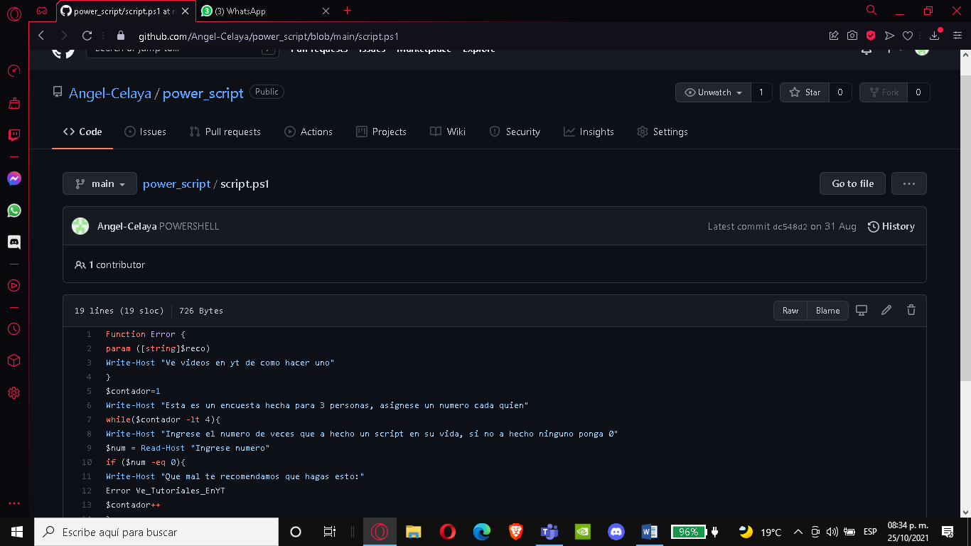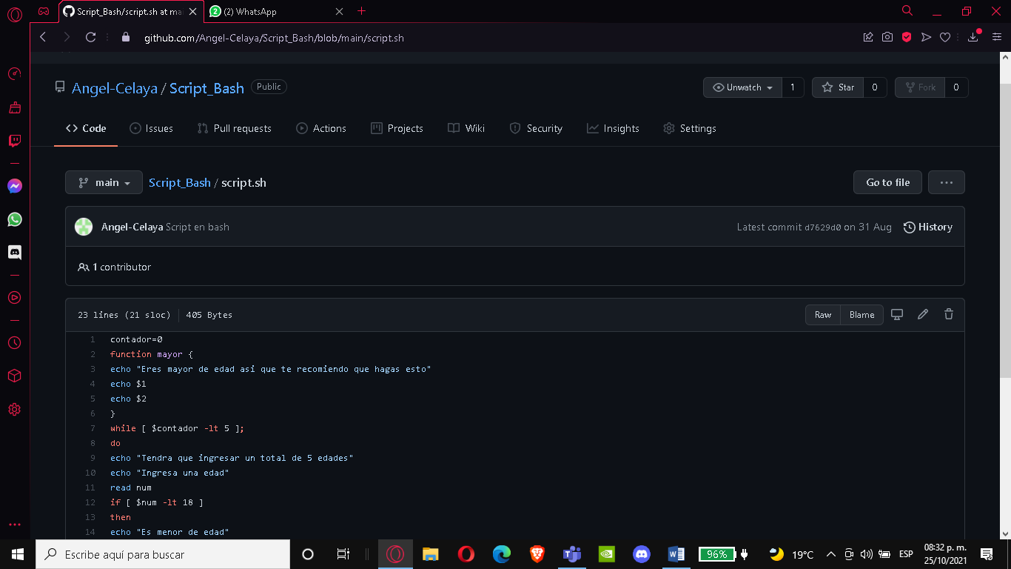PRACTICA 1-SCRIPT EN BASH Y POWERSHELL (FECHAS)

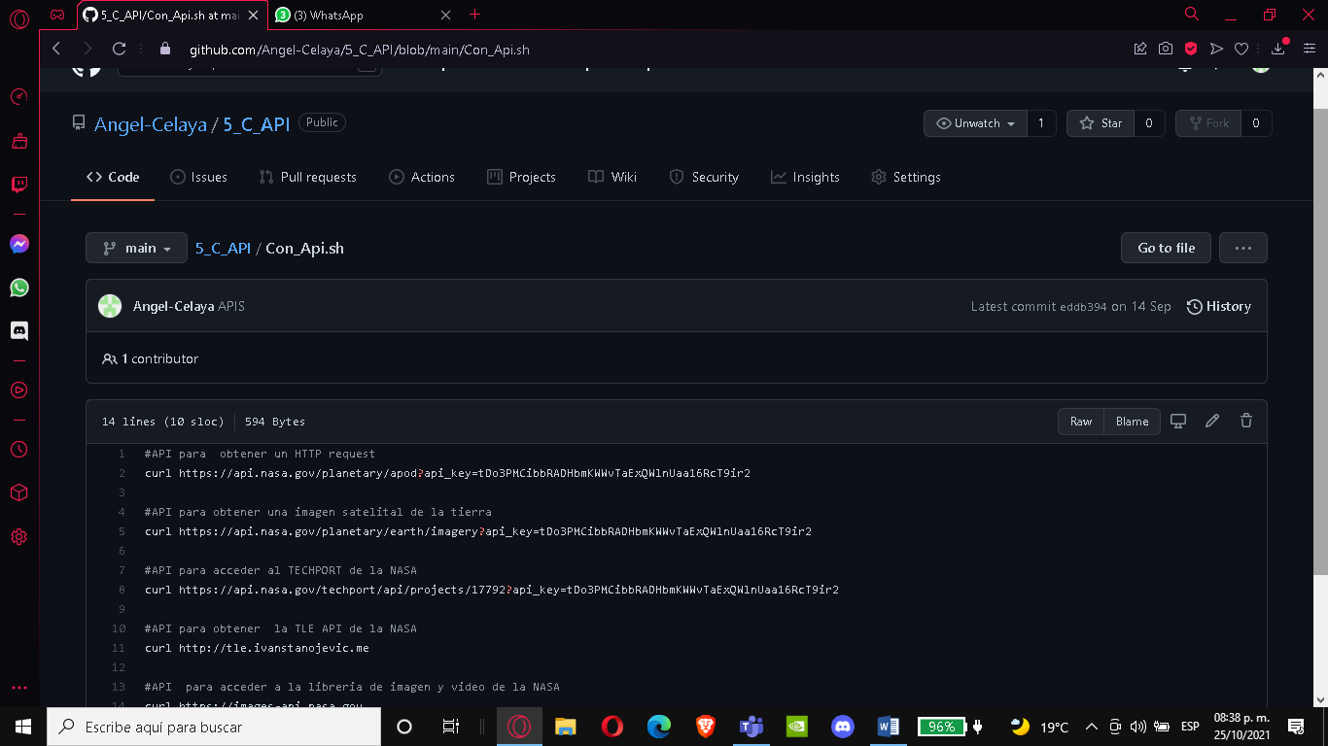PRACTICA 2-CONSULTA A APIS

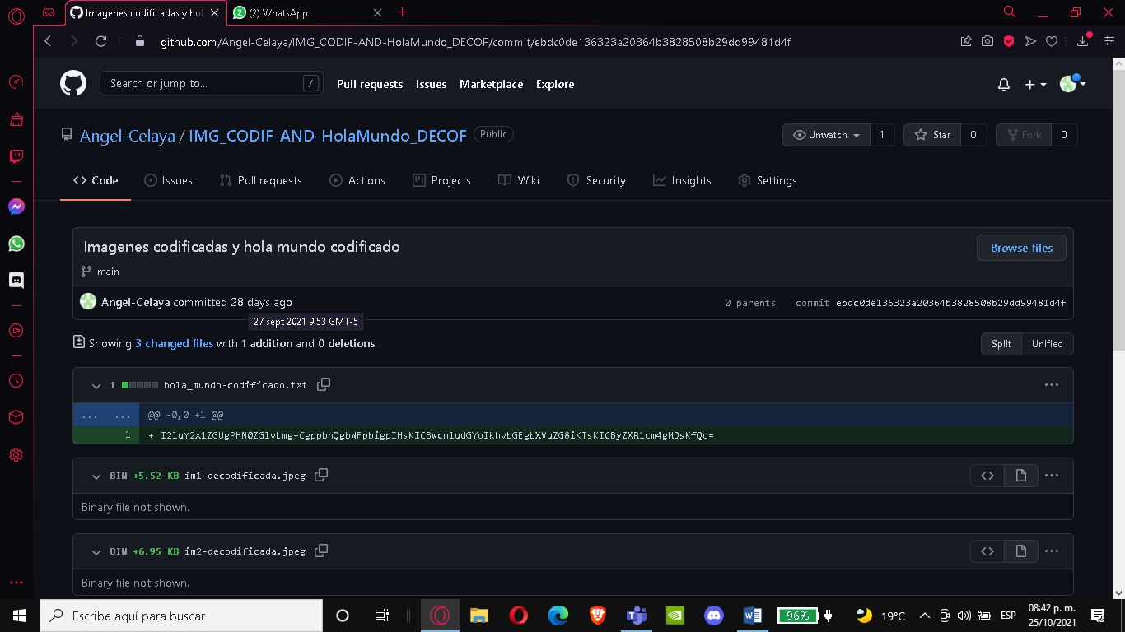PRACTICA 3-IMAGEN CODIFICADA

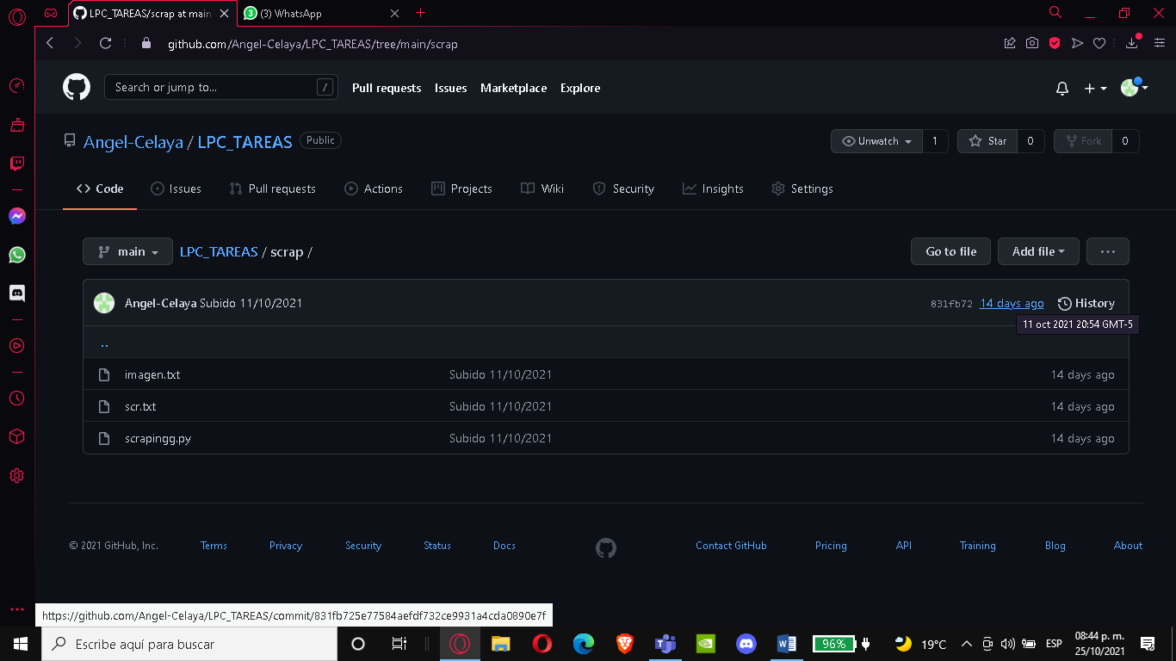PRACTICA 4-SCRAPPING

PRACTICA 5-NMAP

